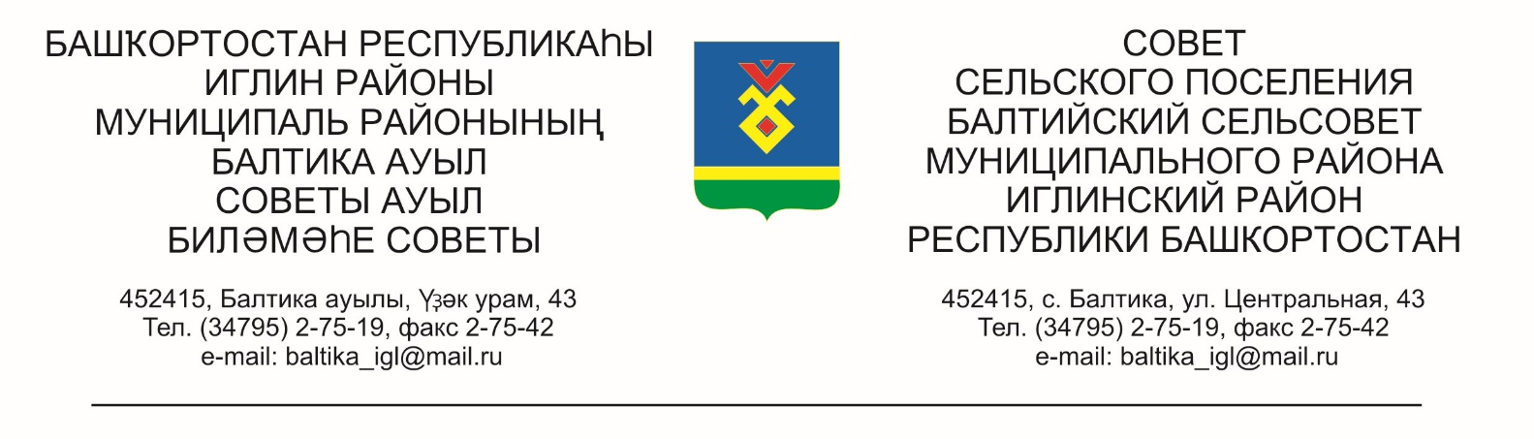
КАРАР РЕШЕНИЕ
«23» декабрь 2025-й № 288 «23» декабря 2025 г.

Об утверждении проекта планировки и межевания территории д.Субакаево сельского поселения Балтийский сельсовет муниципального района Иглинский район Республики Башкортостан

Заслушав и обсудив информацию о проекте планировки и межевания территории по адресу: Республика Башкортостан, Иглинский район, д.Субакаево, для предоставления земельных участков льготным категориям граждан, Совет сельского поселения Балтийский сельсовет муниципального района Иглинский район Республики Башкортостан РЕШИЛ:

1. Проект планировки и межевания территории д.Субакаево сельского поселения Балтийский сельсовет муниципального района Иглинский район Республики Башкортостан утвердить согласно приложениям.
2. Обнародовать настоящее решение на официальном сайте сельского поселения Балтийский сельсовет муниципального района Иглинский район Республики Башкортостан и на информационном стенде в здании администрации сельского поселения Балтийский сельсовет по адресу: с. Балтика, ул. Центральная, д.43.
3. Контроль за исполнением настоящего решения возложить по Постоянную комиссию Совета сельского поселения Балтийский сельсовет муниципального района Иглинский район Республики Башкортостан по развитию предпринимательства, земельным вопросам, благоустройству и экологии (председатель комиссии Поколо А.В.).

Глава сельского поселения И.М. Бугвин

